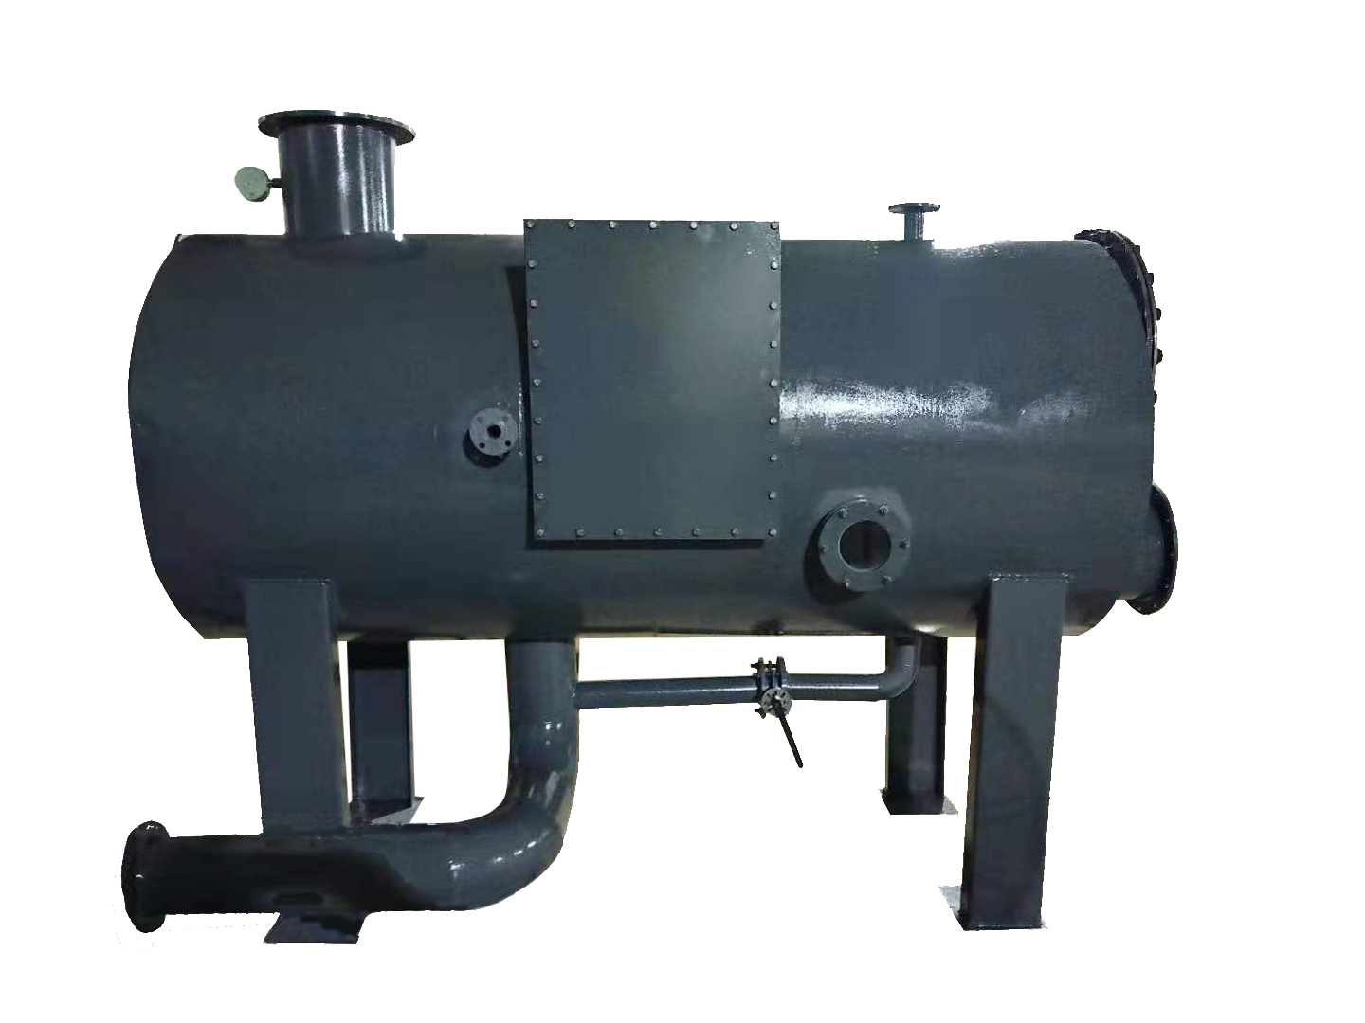
三级卧式汽水分离器

一级挡板型 - 挡板或折板式分离器由很多挡板构成，流体在分离器内多次改变流动方向，由于悬浮的水滴有较大的质量和惯性，当遇到挡板流动方向改变时，干气体可以绕过挡板继续向前，而水滴就会积聚在挡板上，挡板式汽水分离器有很大的通流面积，减少了水滴的动能，大部分都会凝聚，最后落到分离器的底部，通过疏水阀排出。挡板式气水分离器适用条件比较广，研究表明，挡板式分离器在10m/s 到30m/s的流速之间分离效率可接近90%，所以说如果有较大的速度波动，挡板式分离器用于蒸汽系统更为合适，况且如果管道选小，湿蒸汽的速度可超过30m/s。解决这一问题的方法之一是增大汽水分离器的口径以及分离器上游管道口径，以减小进入汽水分离器的蒸汽流速。
品牌：MT/迈特 | 型号：MS-SQFL-300
原理：挡板+叶片+滤芯 | 用途：真空泵前脱水
样式：卧式 | 设计压力：1.0-1.6mpa
适用温度：10-300℃ | 主体材料：Q235B
连接形式：法兰 | 入口干度：＜70%
出口干度：>90% | 排水温度：＜60℃
配件：真空排液泵
适用范围：造纸、烘干等设备后端，真空泵气体处理系统
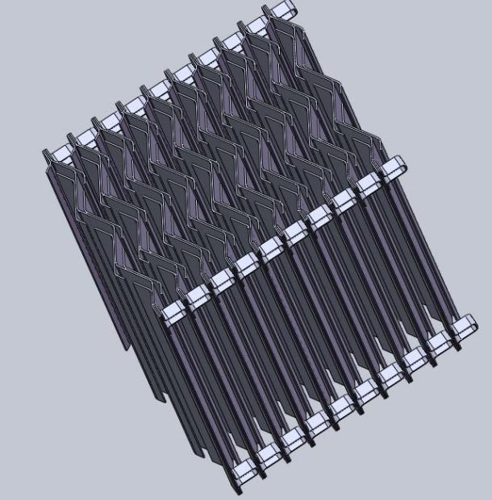
二级叶片分离器采用成为‘叶片’的分离元件，这种分离元件是一种新型分离内件，广泛的应用于石油天然气行业、石化行业、化学行业等工业领域。其工作原理为：当夹带液滴的气体进入分离器后体积发生膨胀，开始初级分离；当夹带液滴的气体一旦进入高效分离叶片的通道，将被叶片立即分隔成多个区域。气体在通过各个区域的过程中将被叶片强制进行多次快速的流向转变。气体在进行多次快速的流向转变过程中，在惯性力的作用下，液滴将与叶片发生碰撞，液滴之间通过聚结效应附着在叶片表面。附着在叶片表面的液滴在自身重力，液体表面张力和气体动能的联合作用下进入叶片的夹层，并在夹层中汇流成股，流入到叶片下方的积液槽中进行收集。收集的液体在自身重力的作用下被导液管引入分离器的底部，并终从分离器的底部被排出。规与矩科技的叶片分离在设计开发过程中同时采用动能碰撞、液滴吸附聚结和重力沉降的原理，从而得以实现更高的气液分离效率，更低的操作压降以及更宽的操作弹性范围。
当夹带液沫的气体接近叶片，通过技术设计让叶片中特殊设计的流体动力学流道结构，如下图所示，流体在叶片束内受迫流动，使流体中旋转微元的数量呈几何级数增加，旋转半径急剧下降，雾沫间、雾沫与叶片表面间相互碰撞聚结增长效率显著提升，长大的液沫滴在旋转矢量场下实现数十倍于重力下的分离效率从气流中分离；分离出来的大量液沫液滴在叶片表面流动铺展成膜流动，通过液沫表面自由能进一步将撞击湿润叶片表面的气流中残余微小雾沫高效捕集；捕集汇流的液体按照特殊结构流道产生的流体效应而进入与气体方向垂直设置的二级微流道“袋”，并在那里通过导流管和精确设计的液封结构排到罐体底部。导流管底部液体密封结构可防止气体“短路”通过导流管绕过叶片精密分离内件组逃脱精密分离，又可防犯“虹吸现象”将分离下来储存于罐体底部的液相吸入并重新分散到洁净气流中，降低分离效率和运行稳定性。
三级空气滤筒：采用进口高精度、高效率、低阻力专用空气过滤材料，配合小孔滤筒安装，带有橡胶减缩垫，密封性好
科学的滤材固定工艺，使滤材不和金属护网摩擦，金属件为电镀锌材料，可选不锈钢，宽褶皱设计，满足大通风量要求
深层过滤效果好，容易清灰，弹性橡胶密封圈。
滤料的选用 ：80%木浆纤维+20%聚酯纤维合成滤料，100%全木浆纤维，纳米级滤料，阻燃滤料，100%长纤维聚酯，100%细纱纺粘聚酯，聚酯滤料可做后处理：PTFE覆膜、抗静电、防油防水、阻燃。

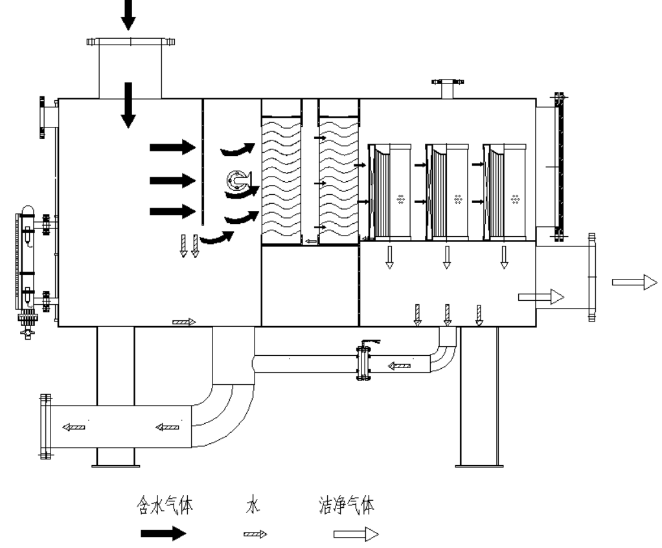

- 本产品介质通过性强、阻力小、除水效果良好。
- 除水效率高，可以根据需要调整空气滤芯精度，达到99%以上除水效率。
- 多级除水，集中收集，通过排液泵排出。
- 安装方便，卧式设计落地安装。
- 免维护方便、可靠性好，寿命长，可使用20年。
- 按常压容器标准制造，安全可靠。
- 可选配：真空排液泵，自吸式排液泵。
- 材料：碳钢和不锈钢。
- 使用温度：≤80℃。（高温情况下，需特殊要求）


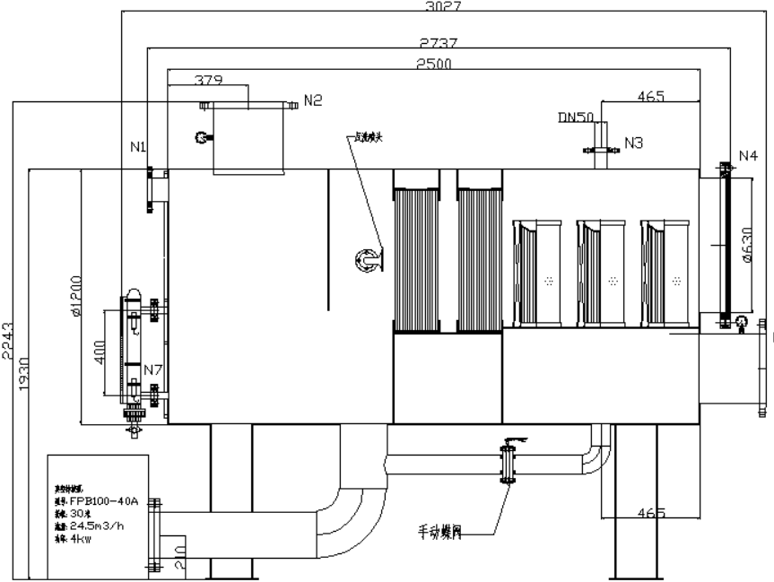
尺寸仅供参考，实际以技术人员设计为准！

您在选择汽水分离器的时候，请考虑以下几个参数
- 考虑处理流量，选择合适的口径。
- 提供真空泵的极限压力，及要求的阻力范围。
- 考虑过滤介质的化学性质，是否含腐蚀性等，选择汽水分离器的材质。
- 考虑过滤介质的温度，以便设计人员考虑合适的密封材质。
- 提供管道的压力，正压或负压，负压情况下自动放水阀不起作用；选型时要特别注明。

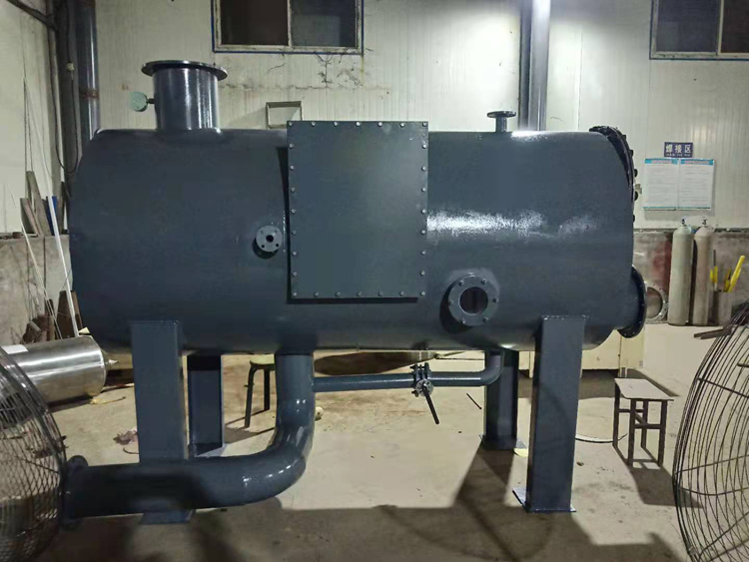 | 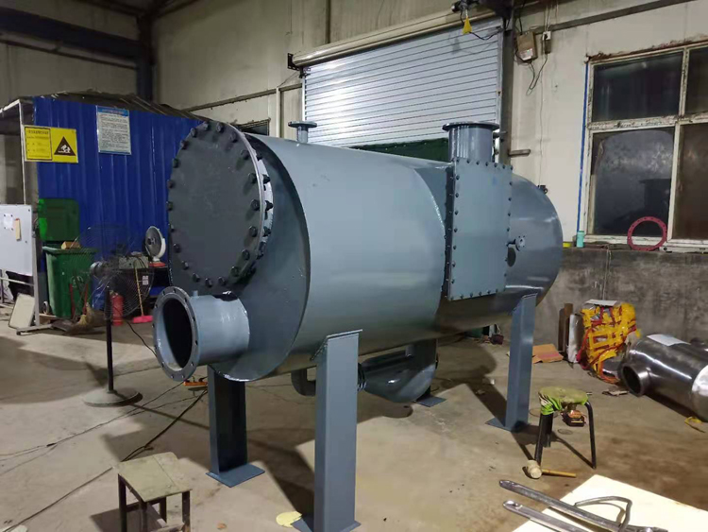
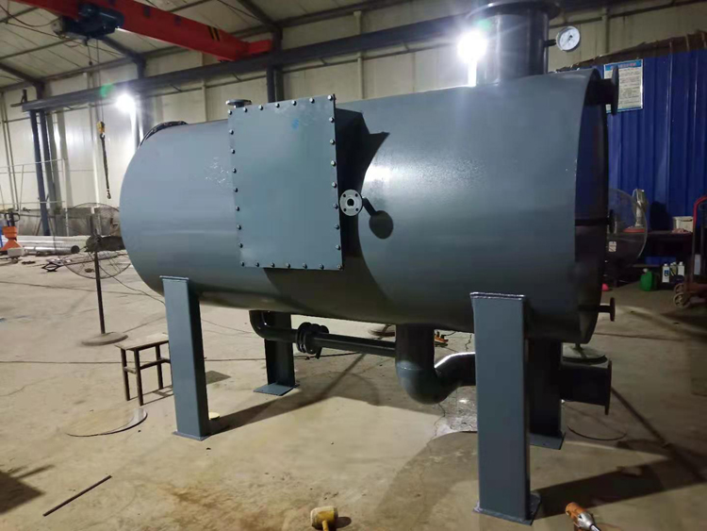 | 